فتح پرچم

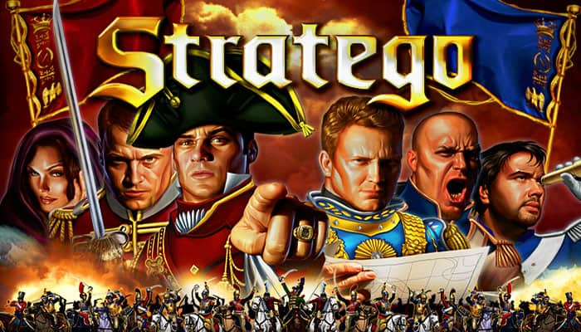

پروژه به صورت دو منبع اصلی کد ها یعنی فایل table و فایل اصلی stratego که در آن main پروژه قرار دارد تقسیم می شود . مابقی فایل های پیاده سازی مهره های بازی و بازیکن بازی است.

درون متد main فایل اصلی یک switch Case وجود دارد که امکانات کلی پروژه را ارائه می دهد .

امکانات پروژه :

* چیدمان مهره ها و ذخیره چیدمان در فایل txt
* استفاده مجدد از چیدمان های ذخیره شده
* بازی با چیدمان آماده
* بازی با چیدمان آماده با نمایش گرافیکی

فایل table قلب اصلی پروژه است اکثر متد های نوشته شده در متد های مختلف استفاده شده اند و به صورت شبکه ای به یکدیگر متصل هستند.

درون فایل های جانبی پیاده سازی مهره های بازی به بیش از دو میا سه متد برخورد نمی کنیم و پیاده سازی اصلی در abstract class اصلی انجام شده است.